Описательный отчет за апрель

06 апреля. Соревнования по тактической стрельбе, Территория за Сосновским КПП, с участием 18 человек.

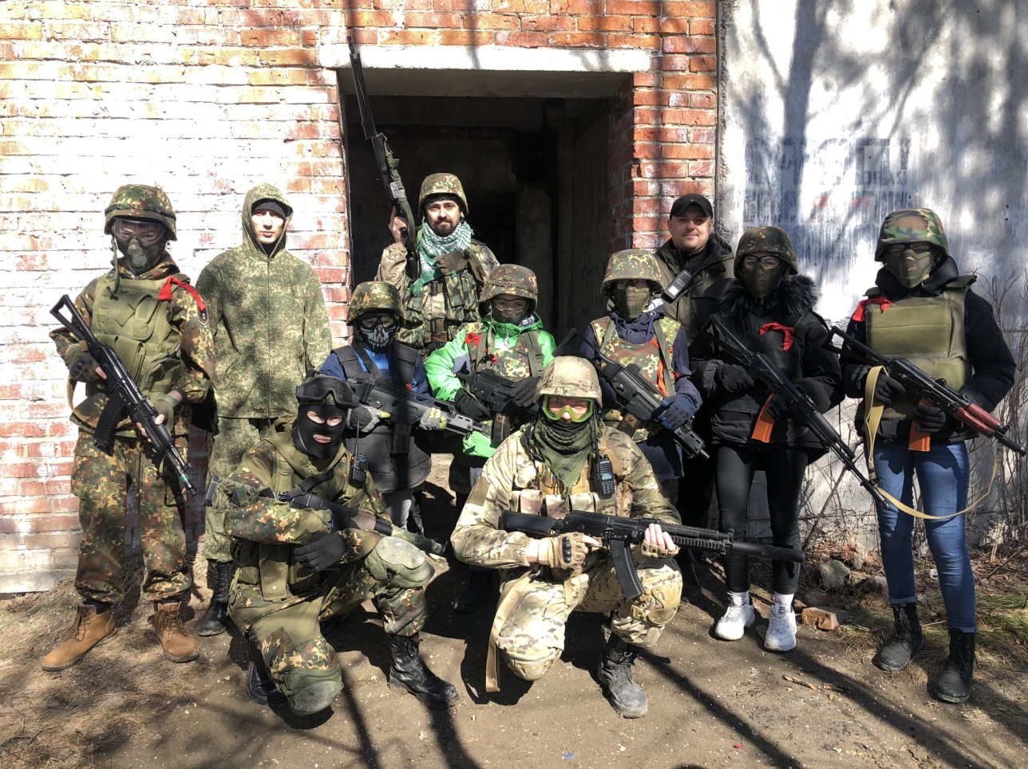
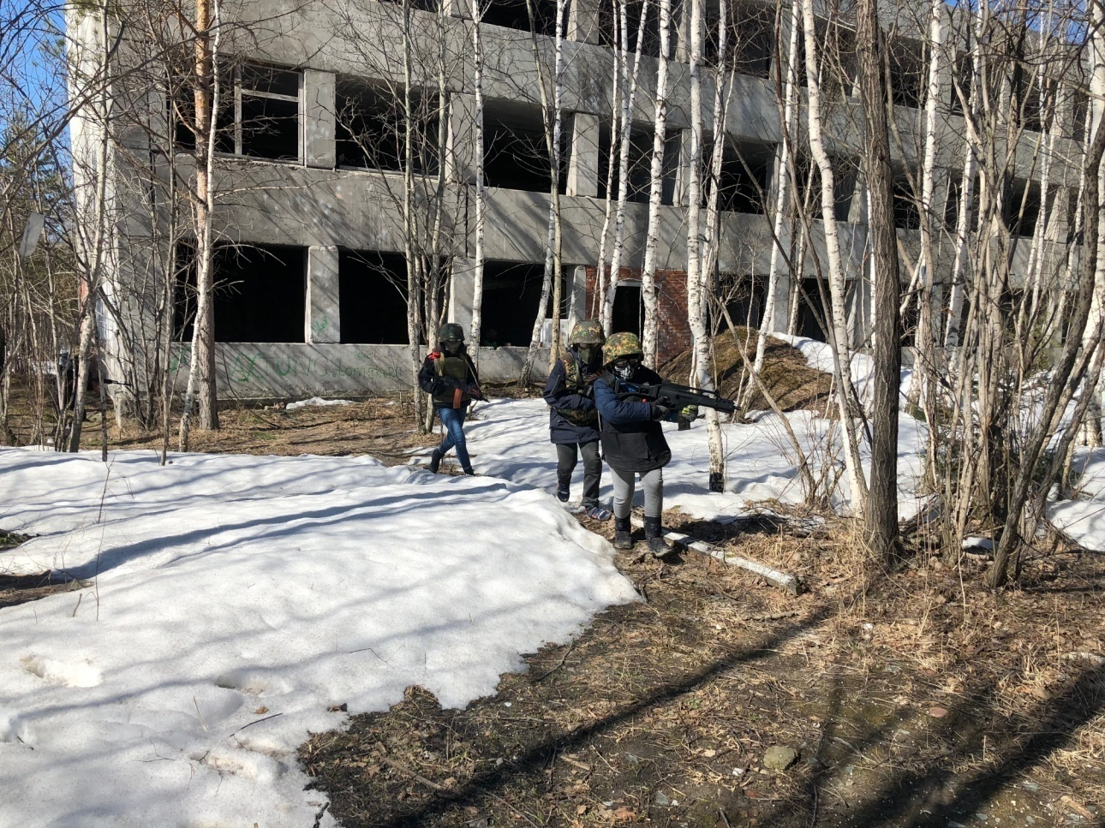
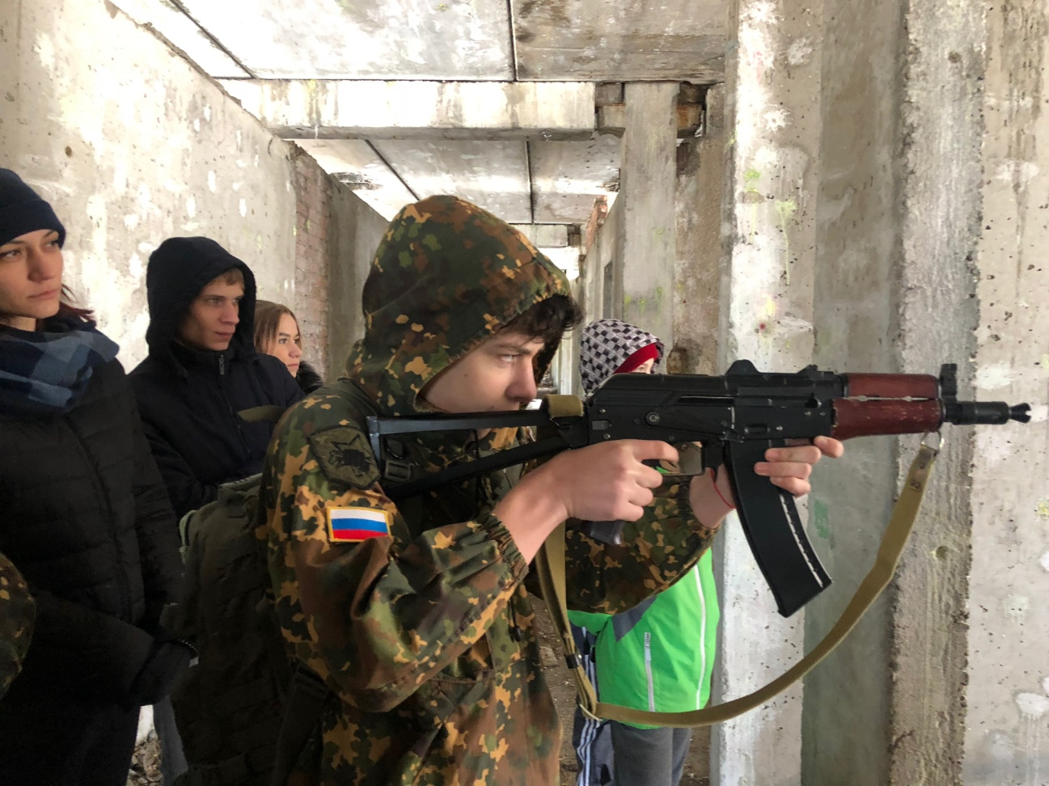
07 апреля. Соревнования по мини – футболу, посвященные дню Космонавтики, Спортивный зал, МБОУ «СОШ №87», ул. Курчатова, 14, с участием трех команд: сборная «СОШ№87», «Полюс», сборная «СОШ№ 84», где общее количество составило 22 человека. Победу одержала команда – сборная «СОШ№87».

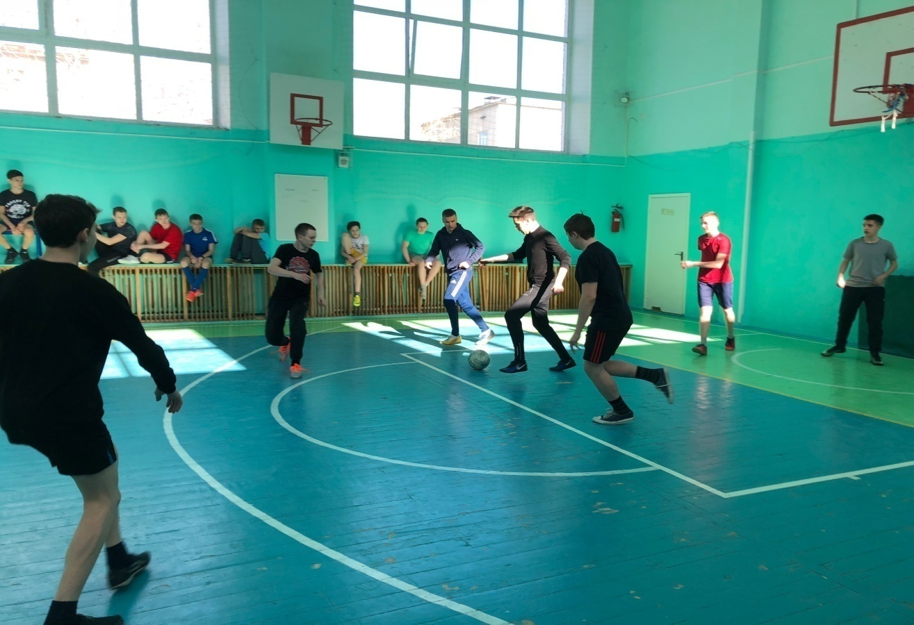
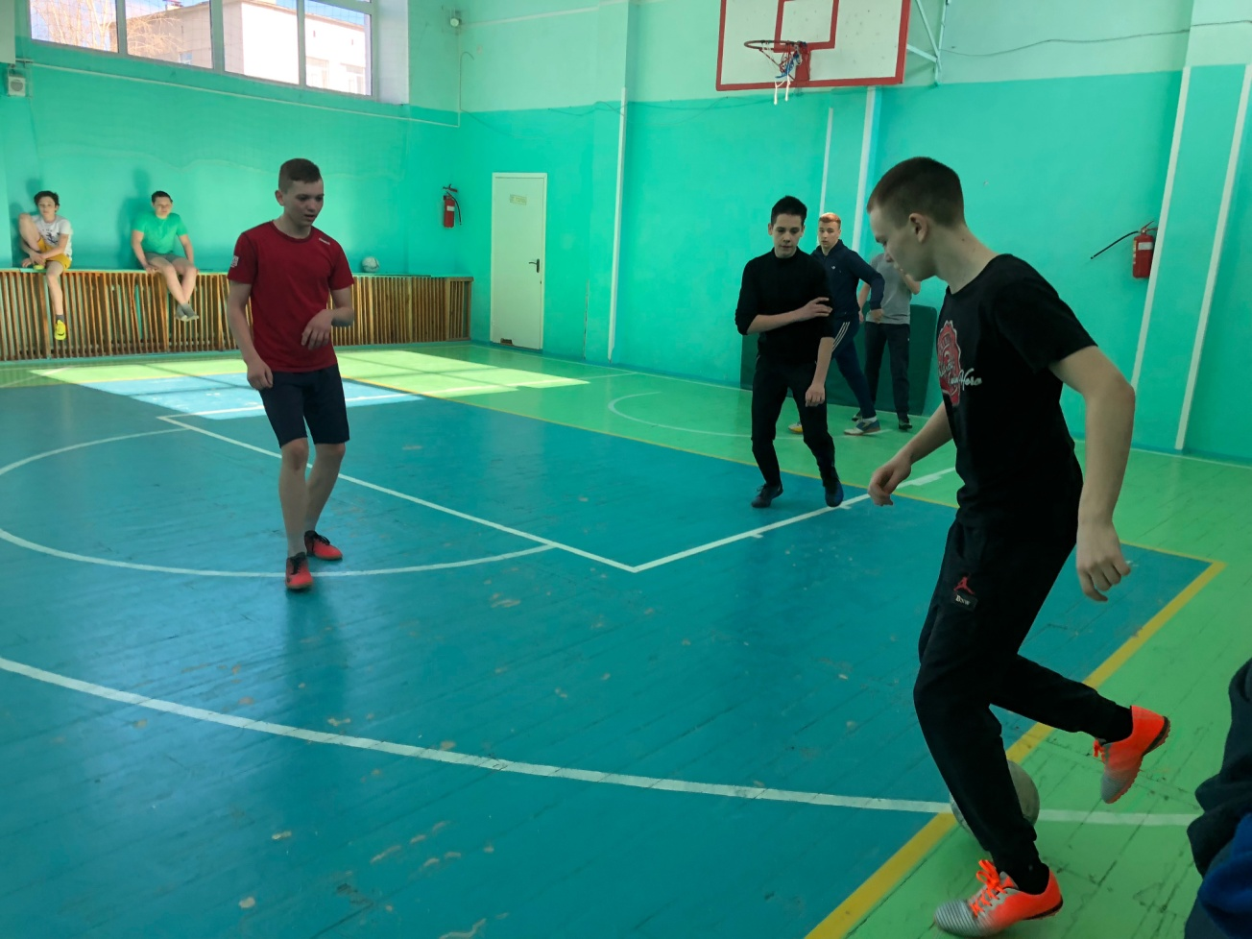
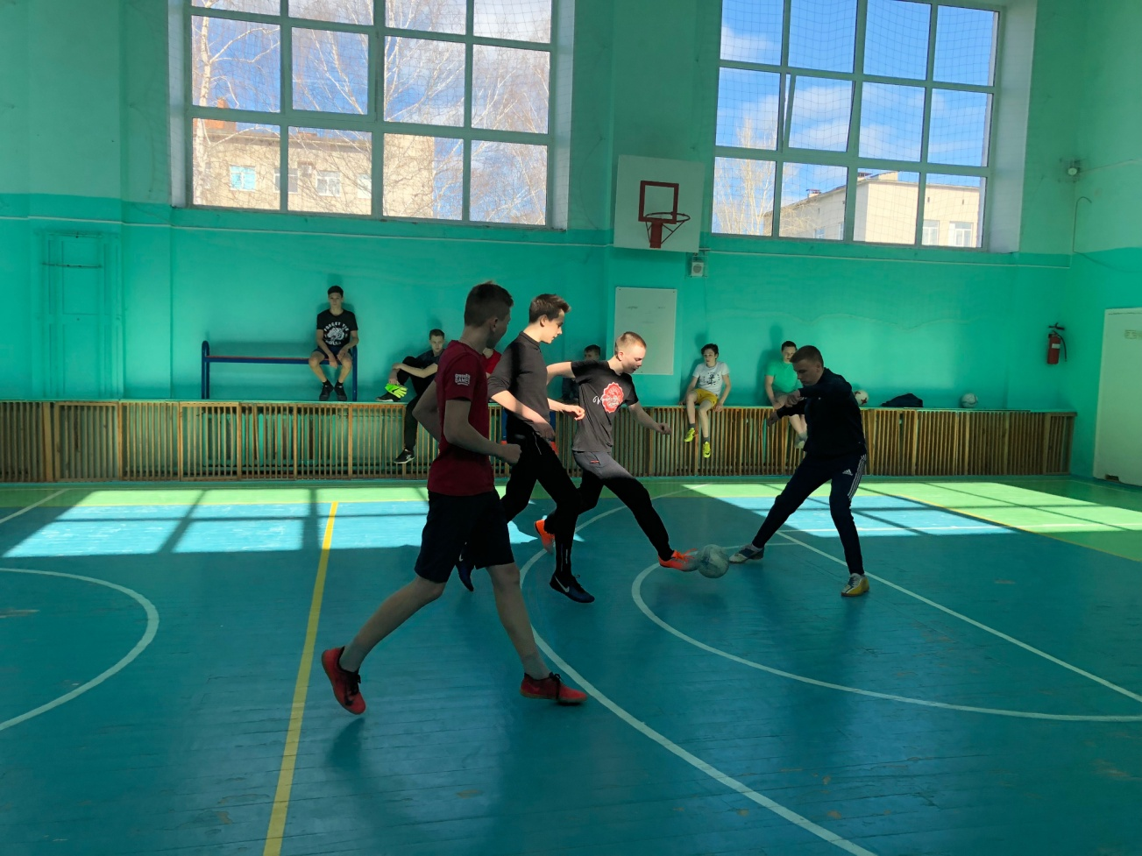
13 апреля. Соревнования по мини – футболу, посвященные дню Космонавтики, Спортивный зал, МБОУ «СОШ№84», просп. Коммунистический, 101, с участием трех команд: «Амкал», «Барсы», «Полюс», где общее количество составило 24 человека. Победу одержала команда «Барсы».

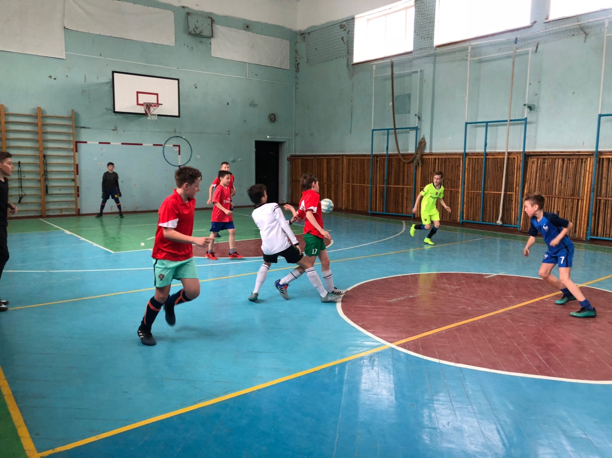
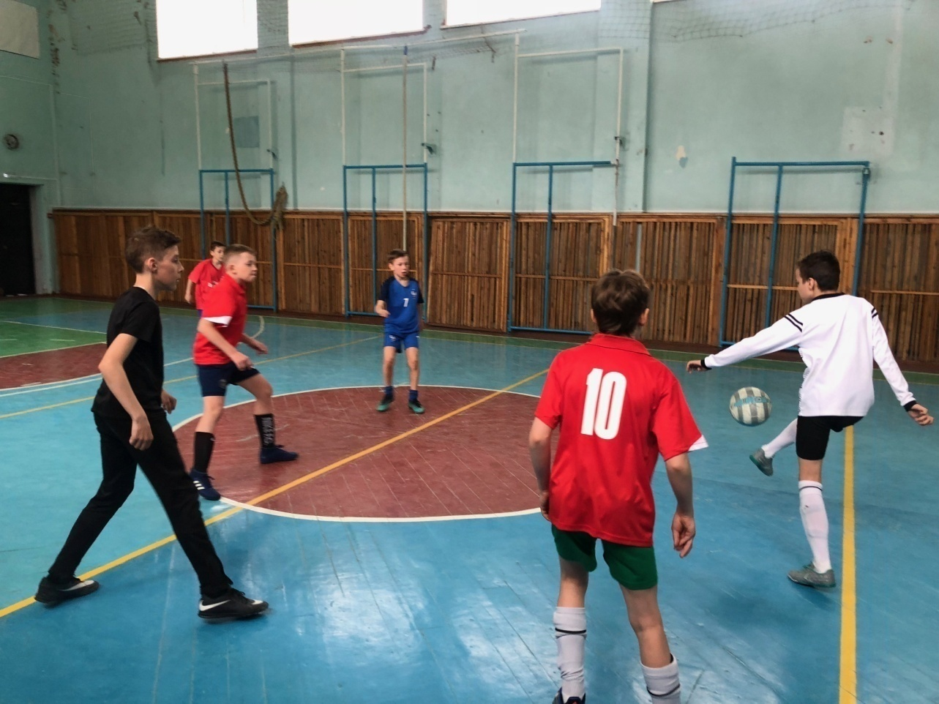
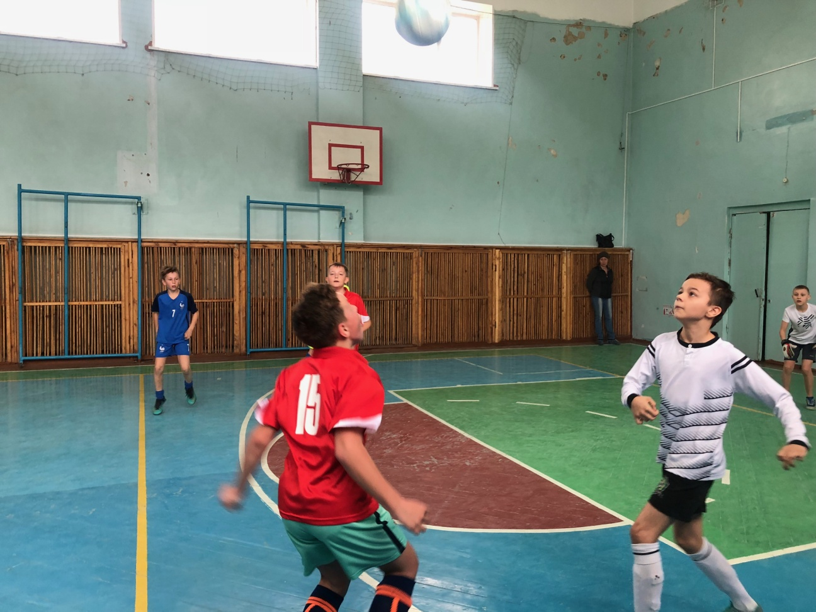
13 апреля. Товарищеская встреча по баскетболу, Спортивный зал, МБОУ «СОШ№ 198», ул. Победы,12А, с участием трех команд: «сборная «СОШ№198», сборная «СОШ№78», сборная «СОШ№197», где общее количество составило 26 человек. Победу одержала команда сборная «СОШ №198».

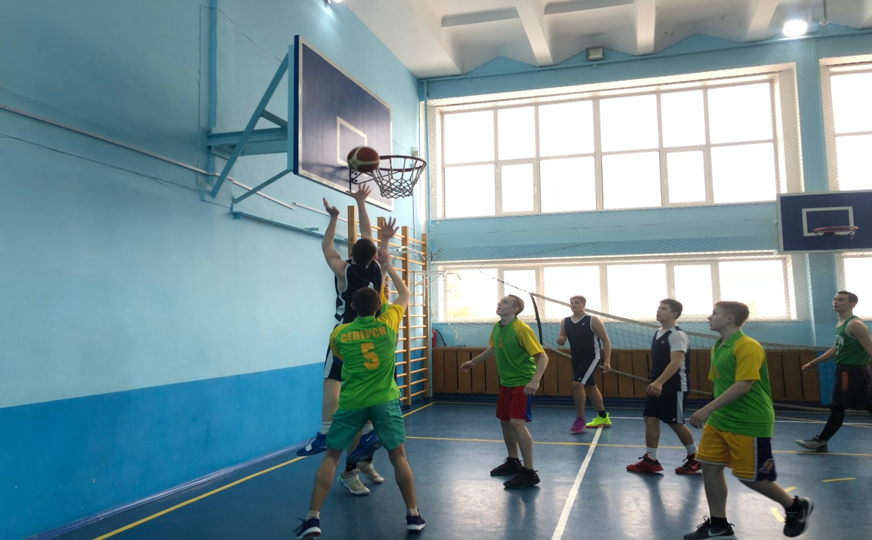
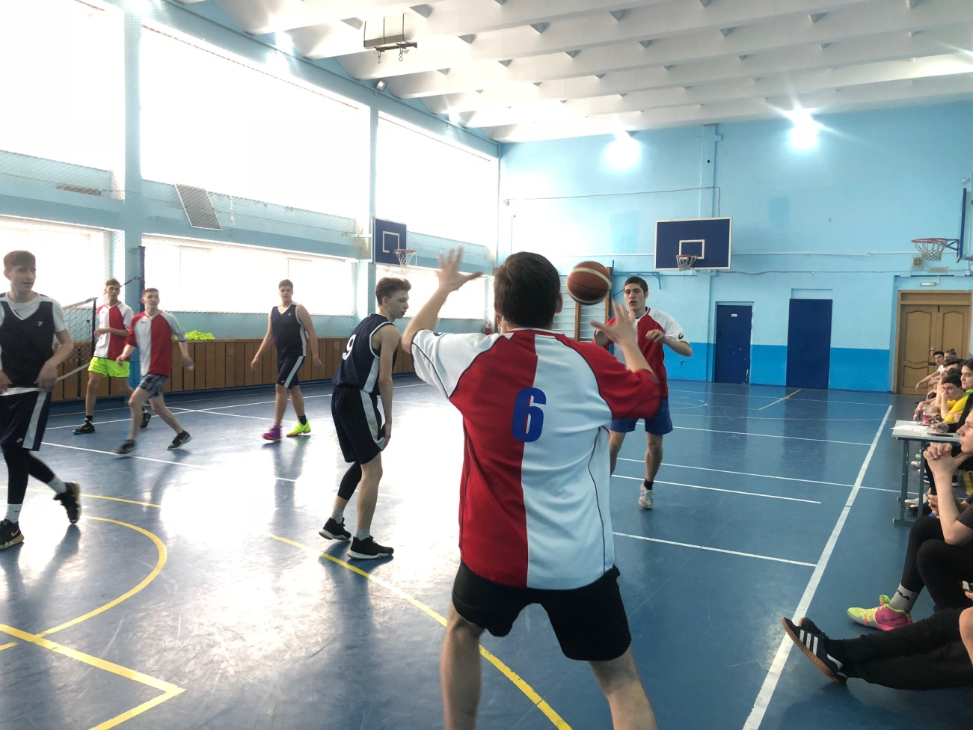
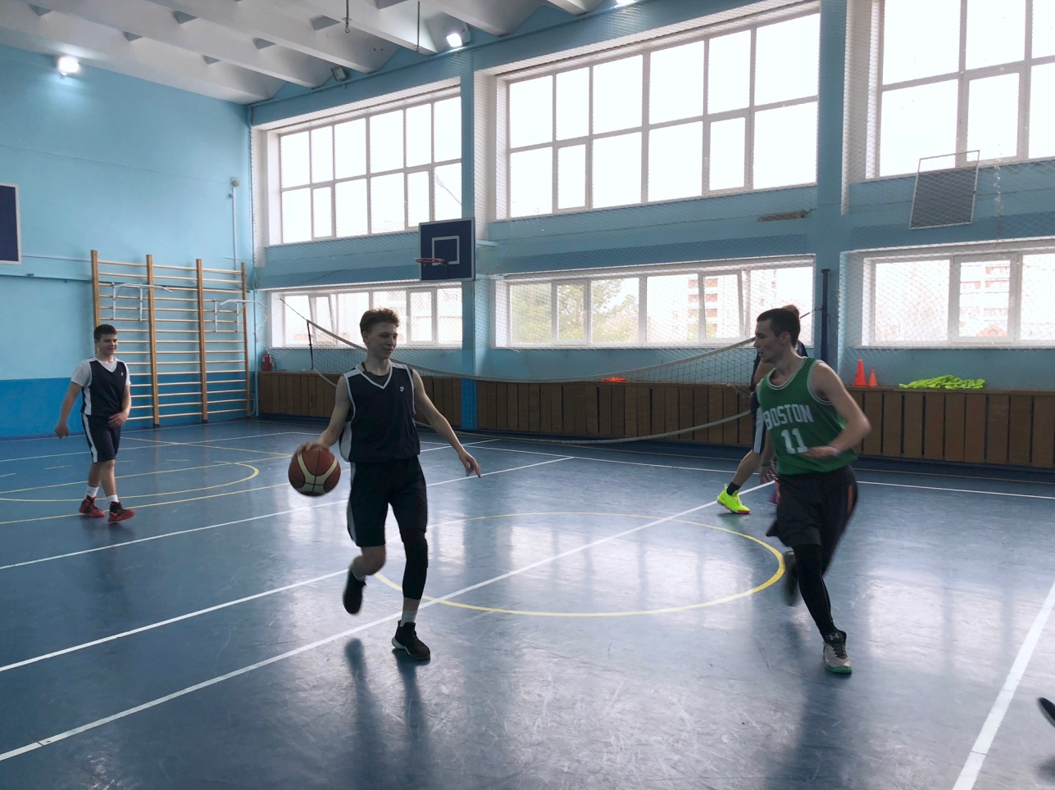
13 апреля. Турнир по шахматам, посвященный Дню Космонавтики, Городской шахматный клуб «Дебют», ул. Калинина, 32, с участием 21 человека.
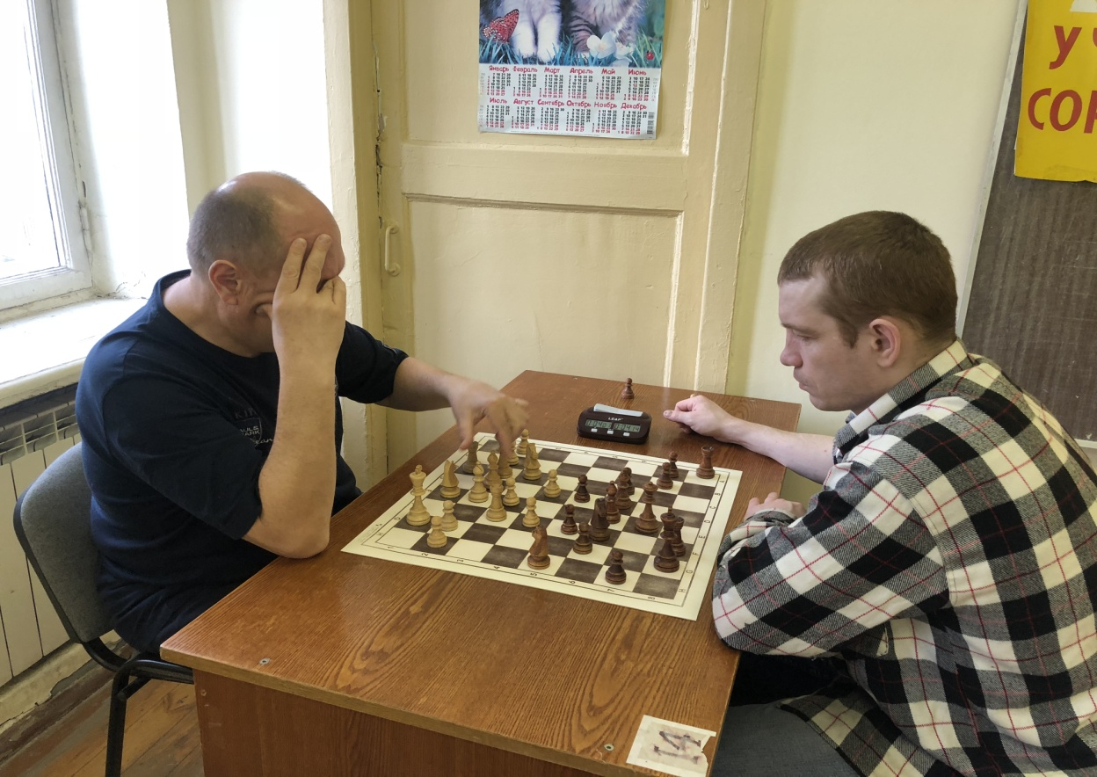
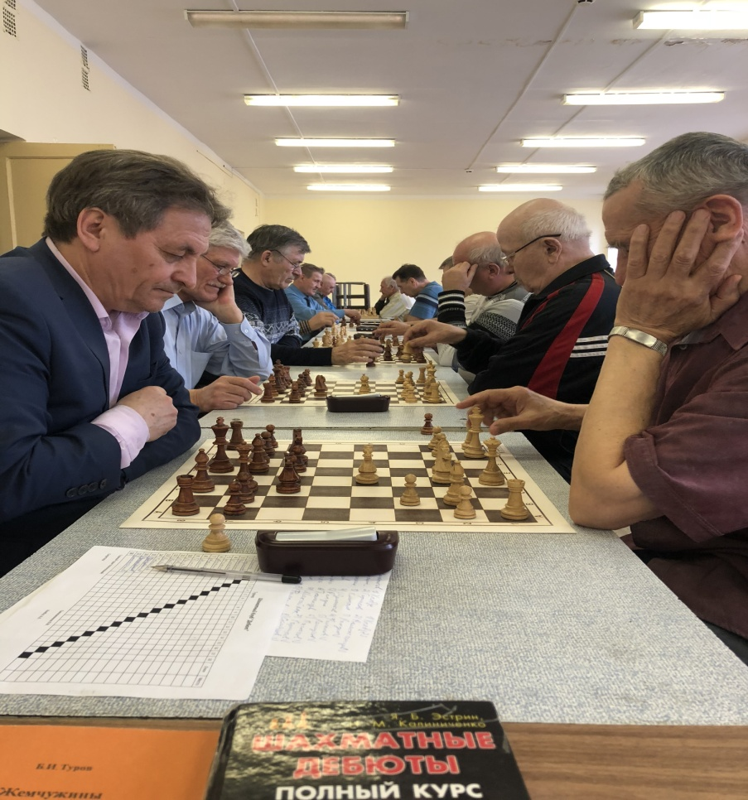
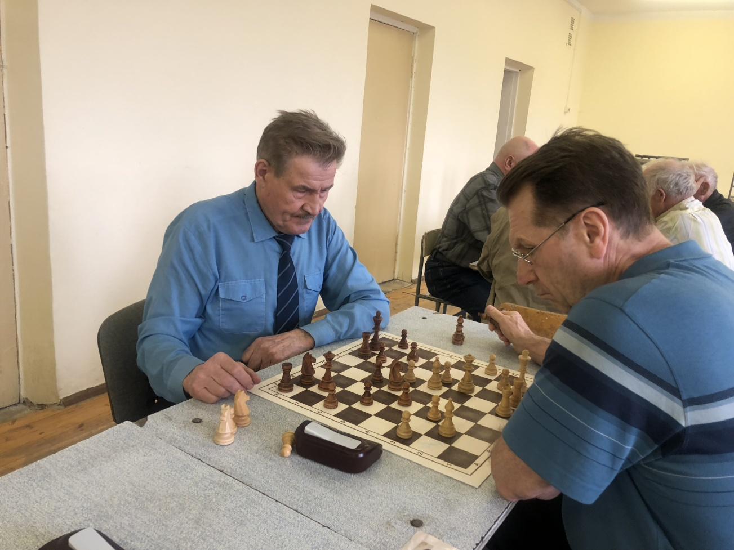

14 апреля. Соревнования по бадминтону, Спортивный зал «Янтарь», ул. Мира, 28, с участием 26 человек.
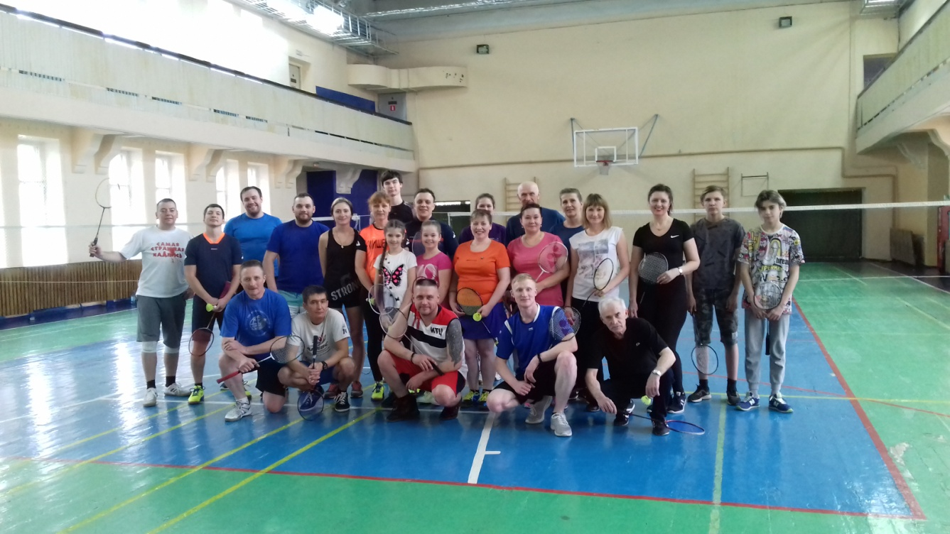
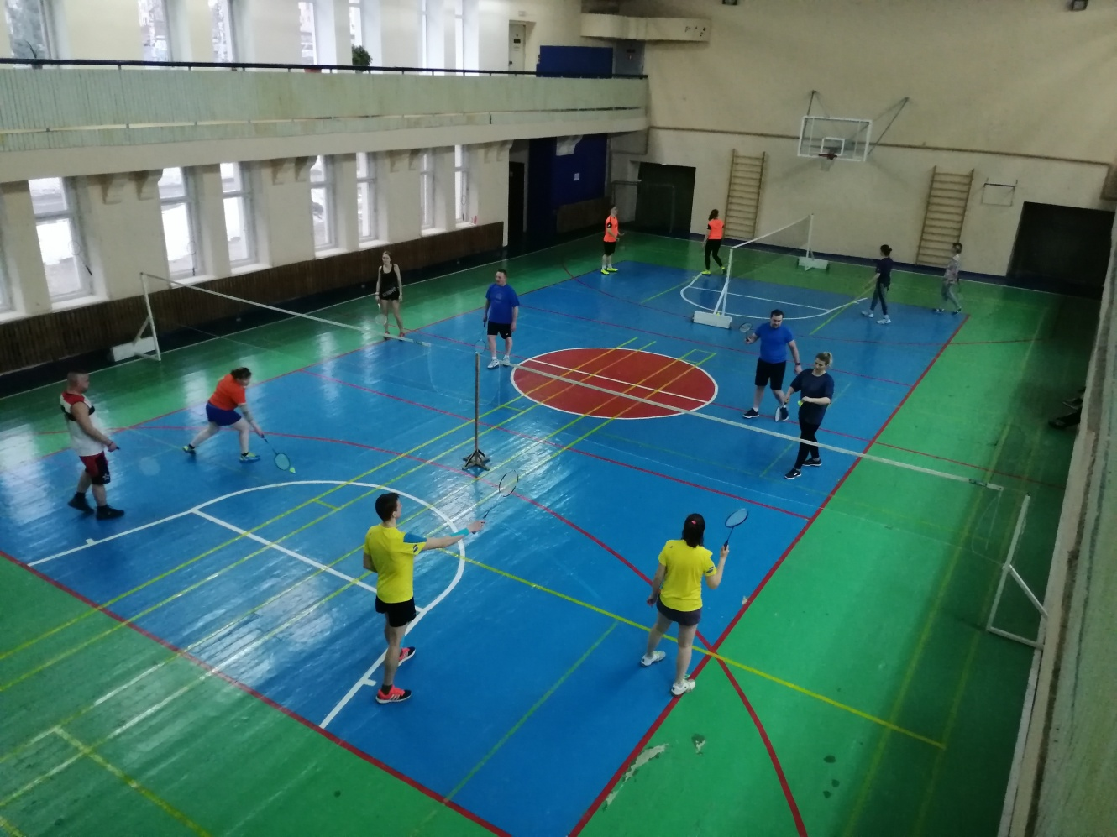

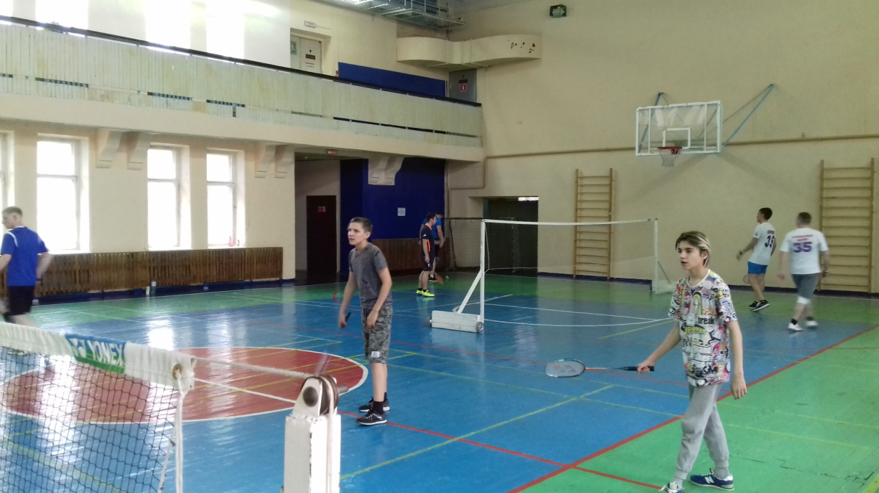
17 апреля. «Спортивные эстафеты», Спортивный зал, МБОУ «Орловская СОШ», п. Орловка, пер. Школьный, 4, с участием 24 человек в возрасте от 14 до 45 лет.
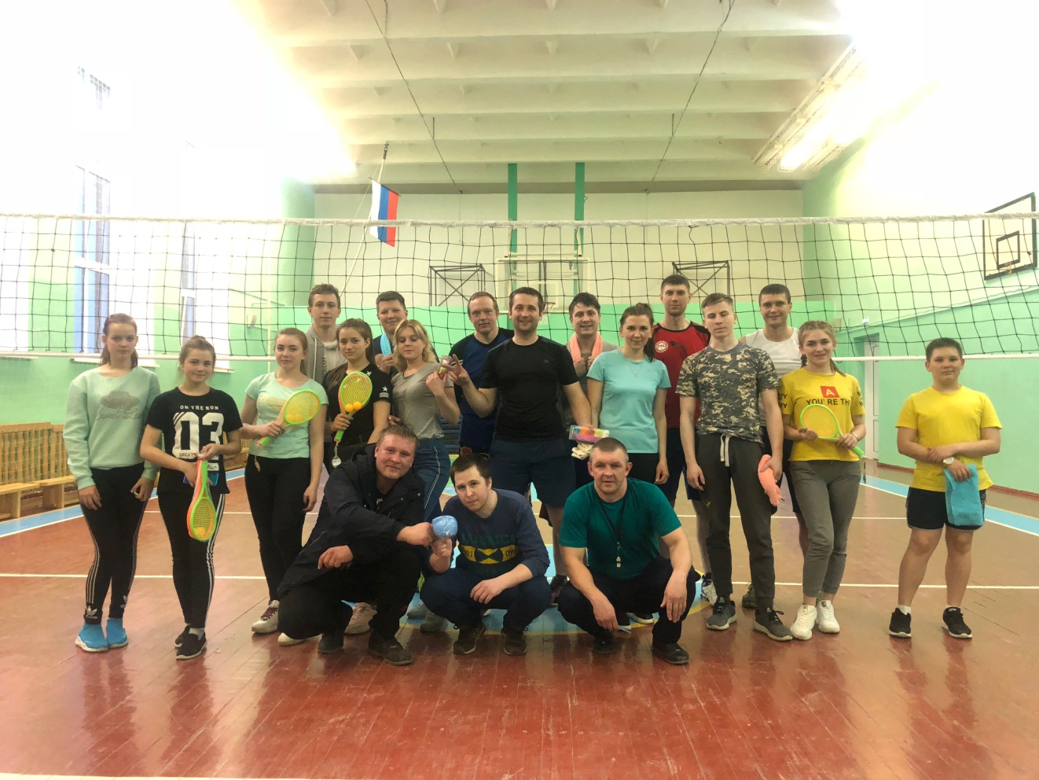
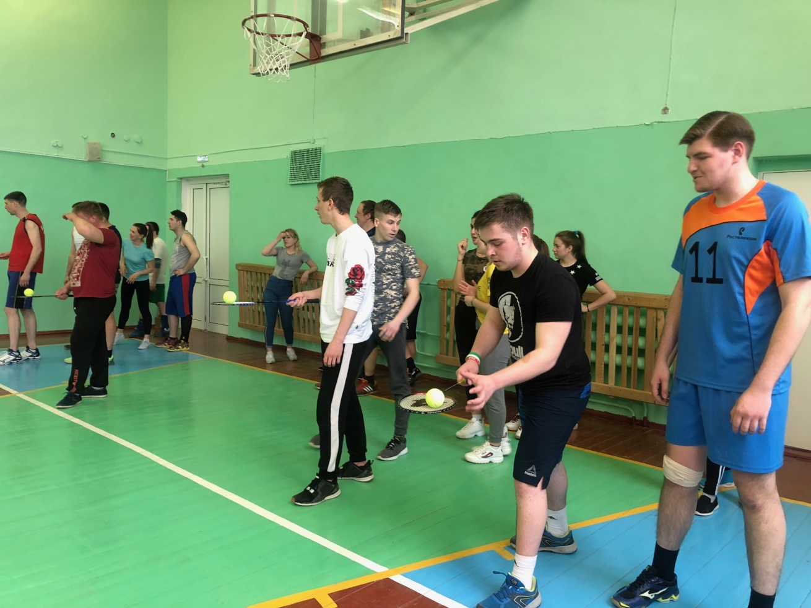
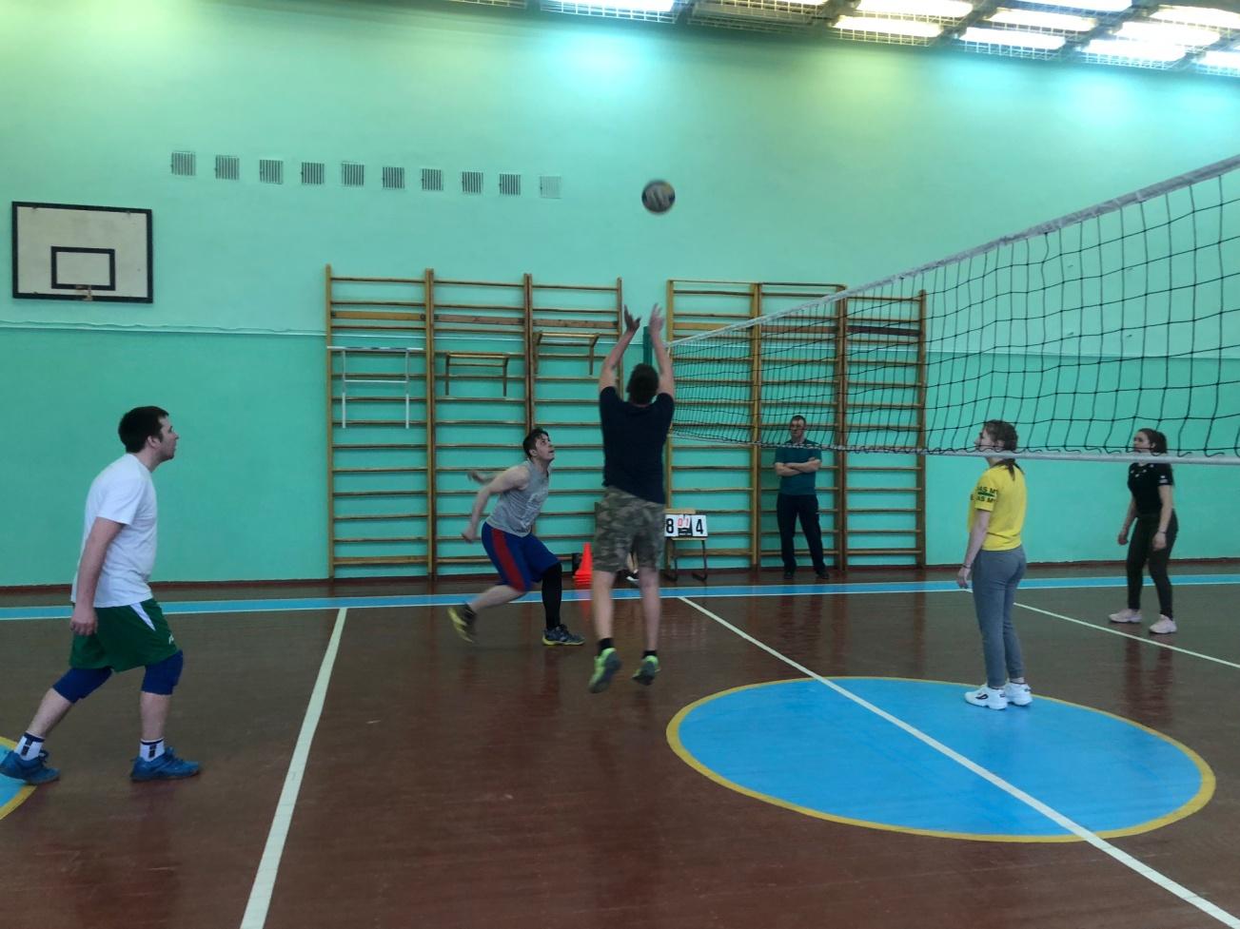
17 апреля. Физкультурно – спортивное мероприятие «Северск, выходи гулять!» (на площадках воркаут, установленных при поддержке ТВЭЛ), площадка с антивандальными тренажерами (за зданием «Карандаш»), просп. Коммунистический, 61, с участием более 20 человек в возрасте от 10 до 16 лет.

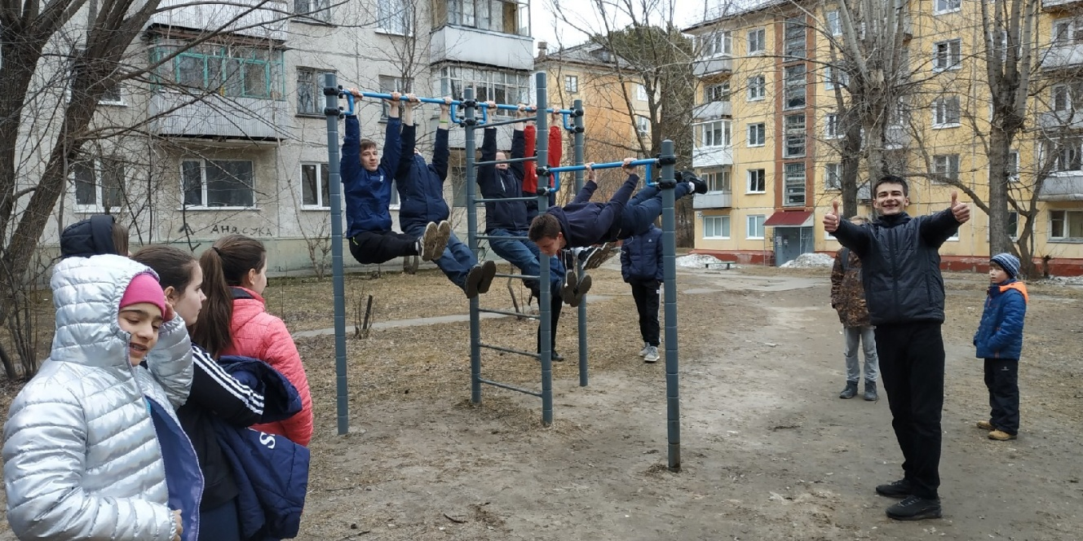
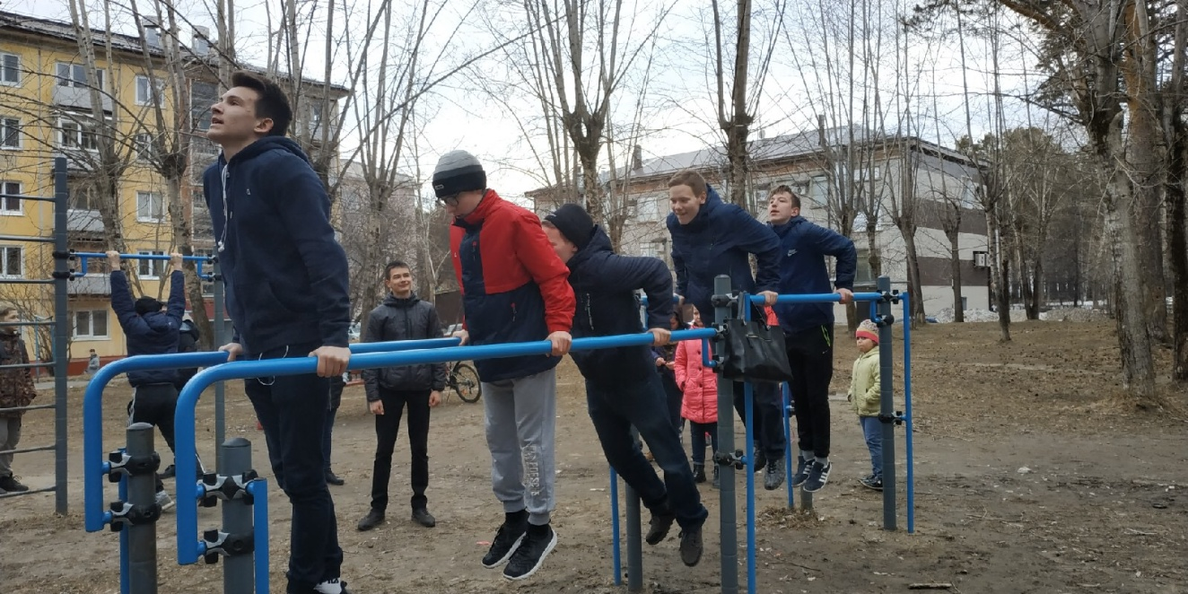

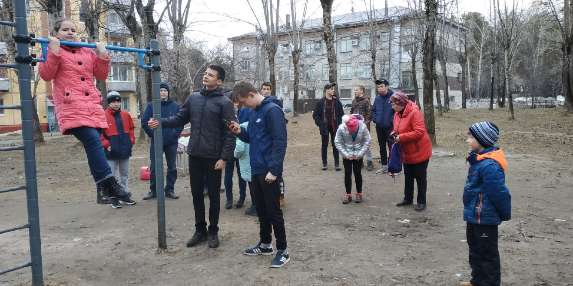
18 апреля. Спортивный праздник «Мы за ЗОЖ», Спортивный зал, МАОУ «СФМЛ», просп. Коммунистический, 56, с участием более 20 человек в возрасте от 10 до 17 лет. Победу одержала команда «Юность».
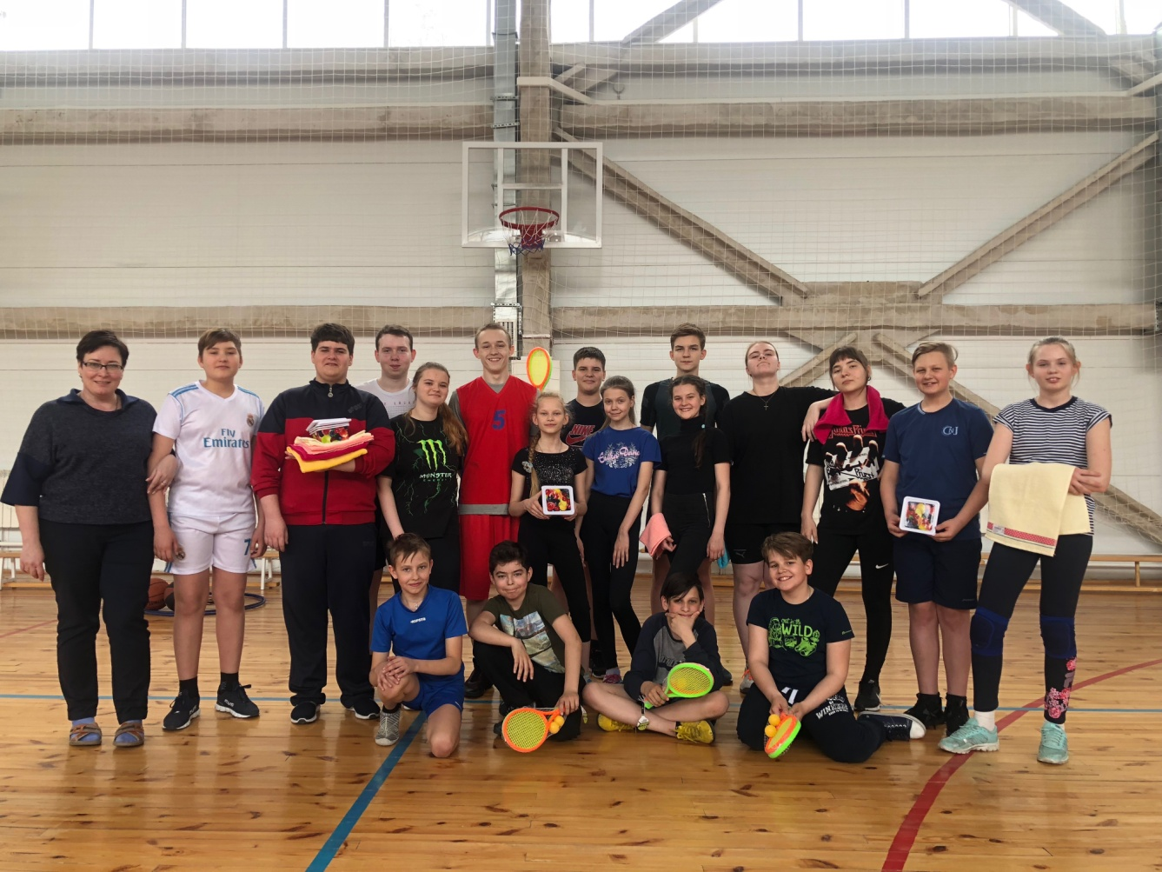
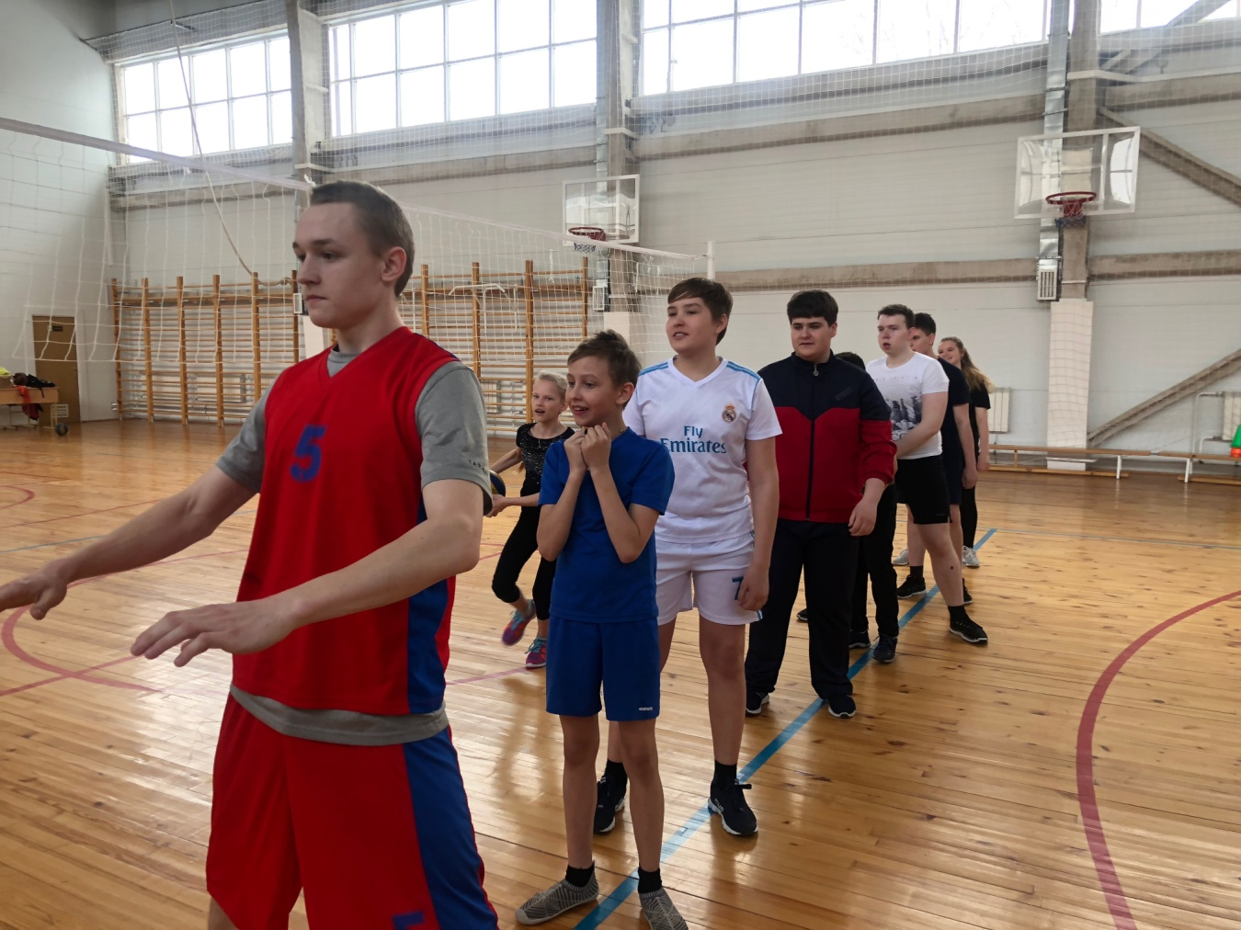
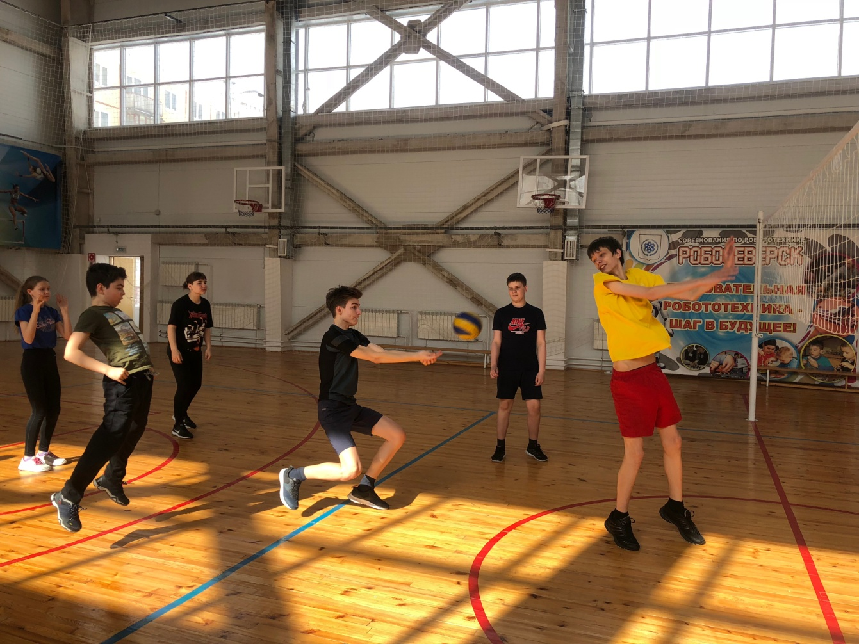
20 апреля. Турнир по баскетболу им. Д.С. Масейчука, Спортивный зал, МБОУ «Самусьский лицей им. академика В.В. Пекарского», п. Самусь, ул. Пекарского, 30, с участием трех команд: «Ветераны Самусь», «Студент», «Самусь», где общее количество составило более 20 участников. Победу одержала команда «Ветераны Самусь».

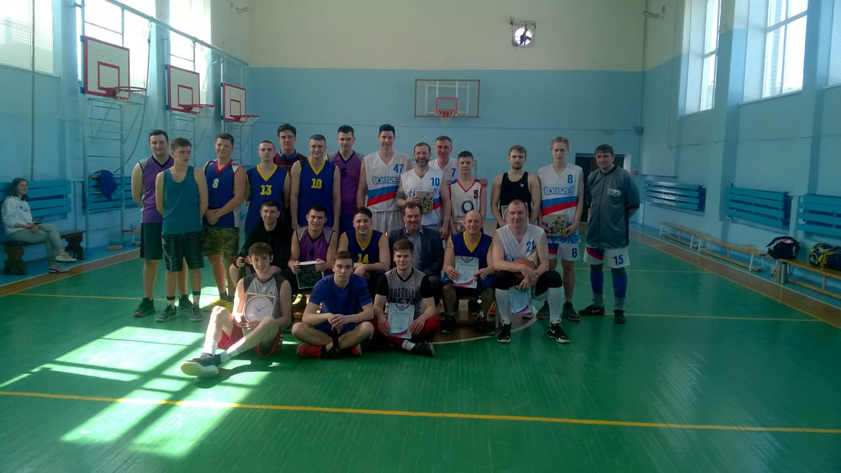
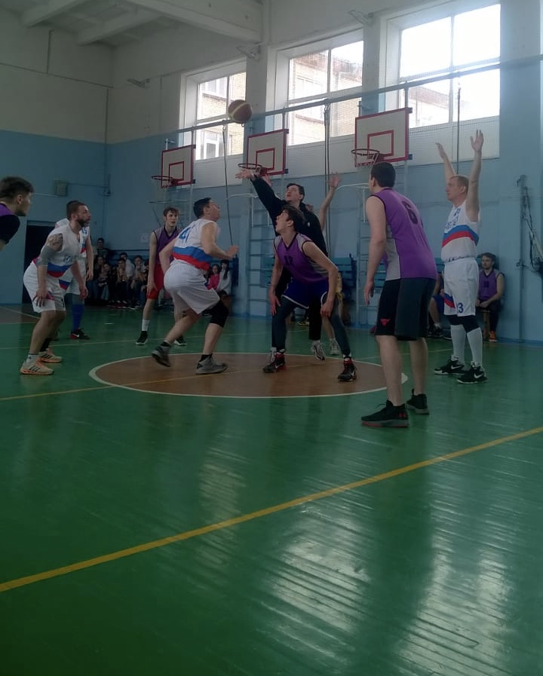
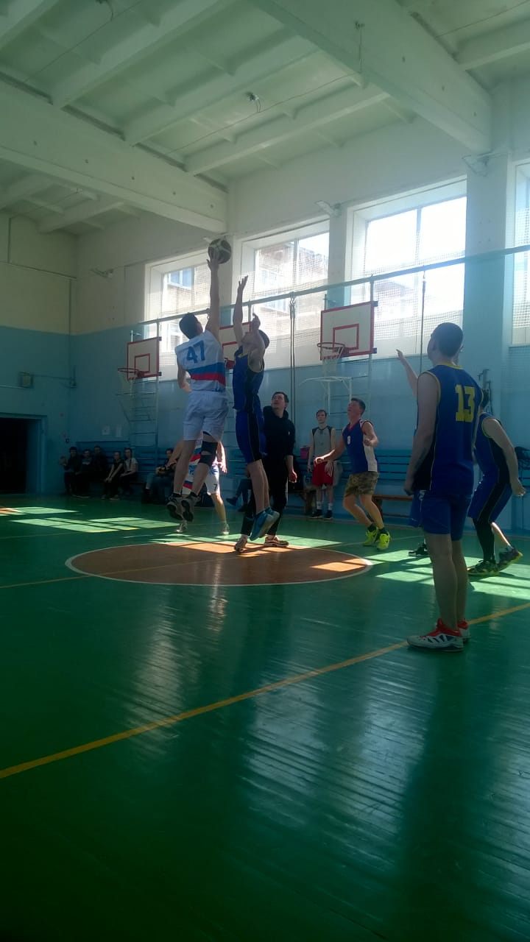
27 – 28 апреля. Детский турнир по бадминтону, Спортивный зал «Кедр», микр. Сосновка, ул. Сосновая, 16, стр.2., с участием более 20 участников, в котором приняли участие и спортсмены из г. Стрежевой. Победу в своей возрастной категории одержал Романов Л.

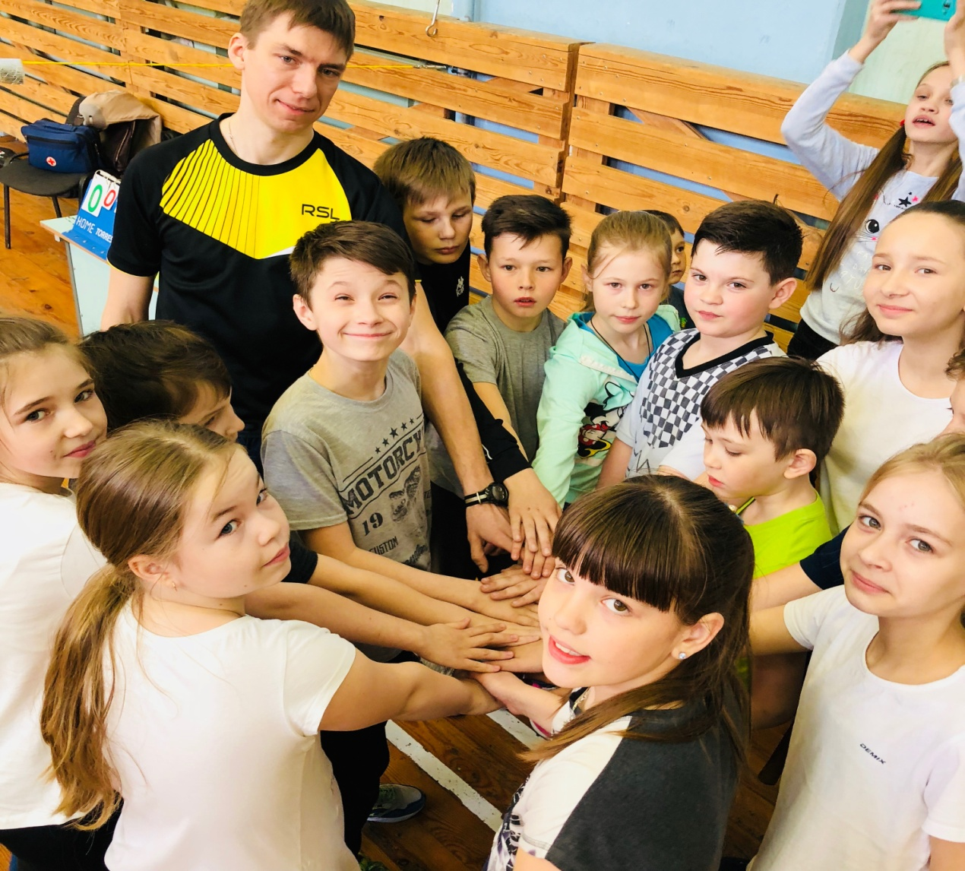

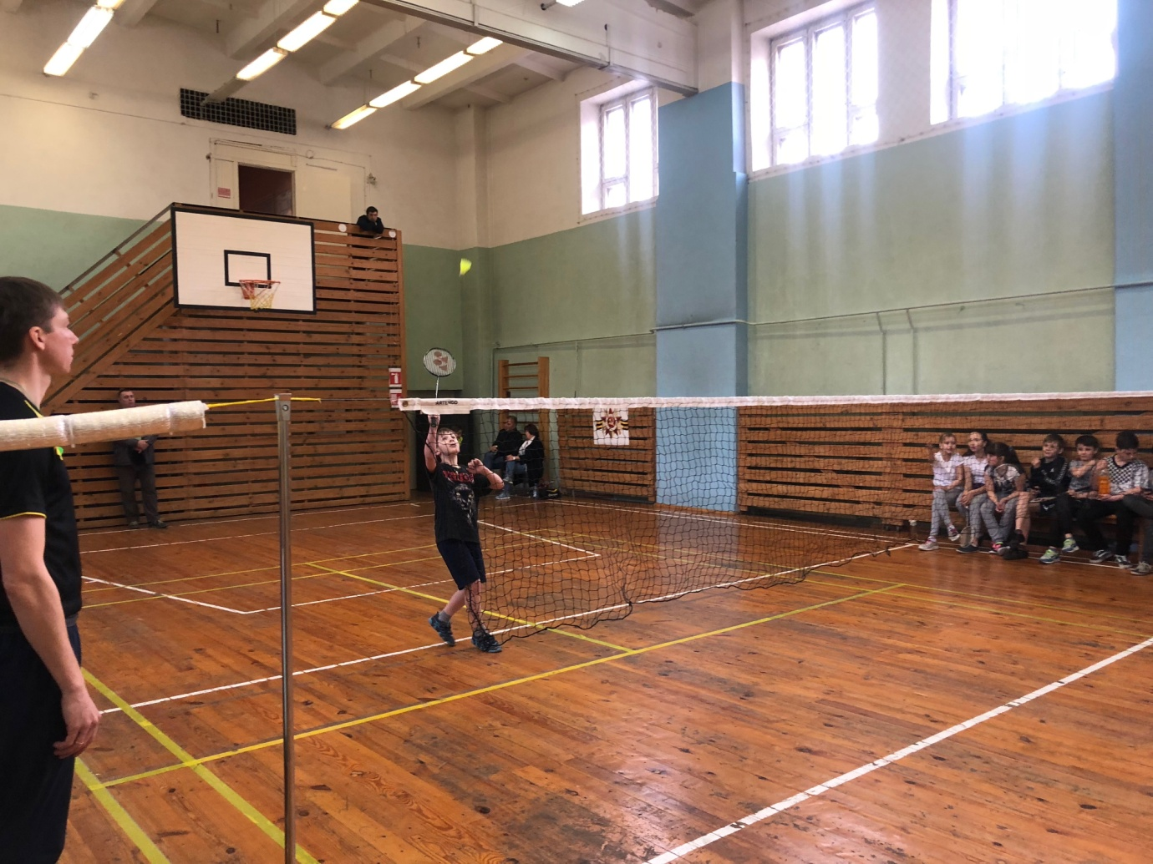

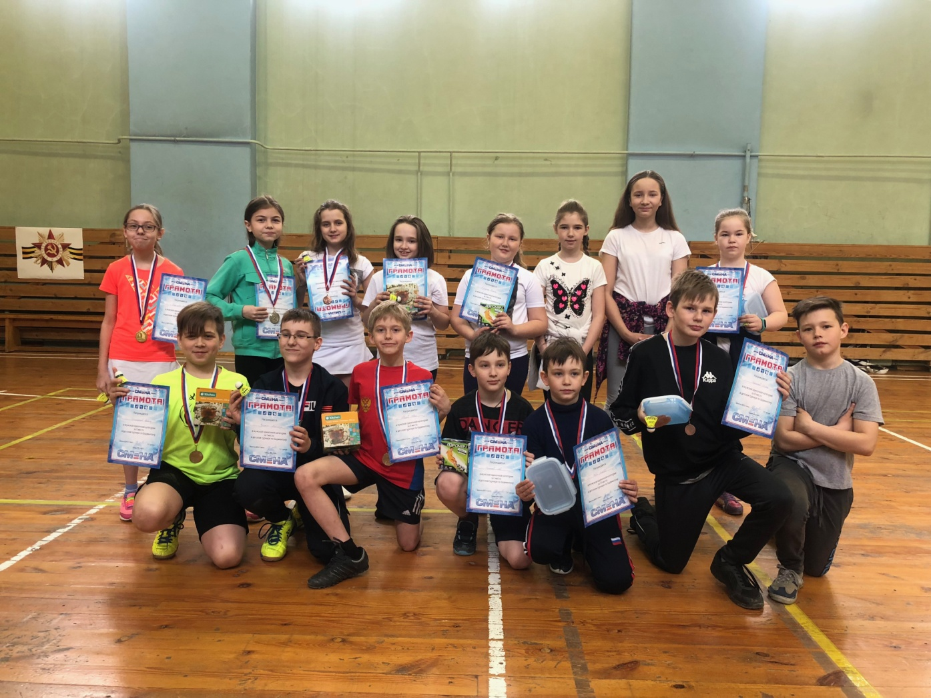

30 апреля. Физкультурно – оздоровительное мероприятие для населения по месту жительства, посвященное Дню Космонавтики, Плавательный бассейн «Катран», МБОУ «СОШ№90», ул. Горького,32, с участием более 20 человек.



